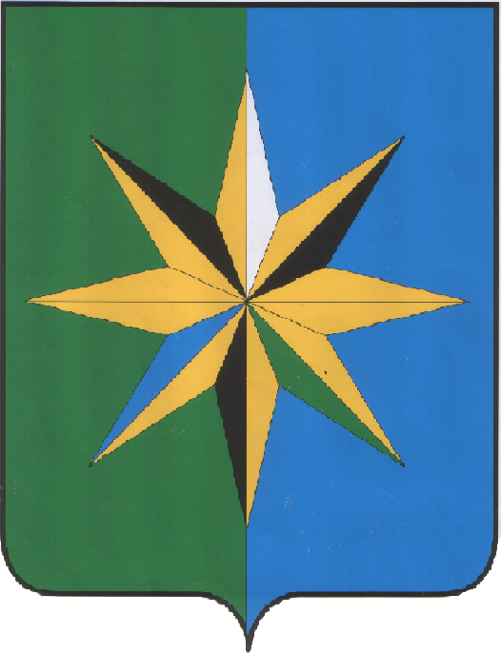
ВЕРХНЕХАВСКИЙ МУНИЦИПАЛЬНЫЙ РАЙОН
ВОРОНЕЖСКОЙ ОБЛАСТИ

СОВЕТ НАРОДНЫХ ДЕПУТАТОВ
ВЕРХНЕХАВСКОГО МУНИЦИПАЛЬНОГО РАЙОНА

РЕШЕНИЕ

О передаче имущества из собственности
Верхнехавского муниципального района
Воронежской области в собственность
Углянского сельского поселения
Верхнехавского муниципального района

В соответствии с Федеральным законом от 06.10.2003г. №131-ФЗ «Об общих принципах организации местного самоуправления в Российской Федерации», Уставом Верхнехавского муниципального района Воронежской области Совет народных депутатов Верхнехавского муниципального района

РЕШИЛ:

1. Передать из собственности Верхнехавского муниципального района Воронежской области в собственность Углянского сельского поселения Верхнехавского муниципального района следующее имущество — транспортное средство: тип и марка машины — специальная ЗИЛ — 131, дата изготовления — 1981, шасси № 466469, двигатель № 536022, на шасси смонтировано — АРС — 14.
2. Отделу по экономике и управлению муниципальным имуществом администрации Верхнехавского муниципального района (Соколова Е. И.) внести соответствующие изменения в реестр объектов движимого муниципального имущества Верхнехавского муниципального района.
3. Контроль исполнения настоящего решения возложить на заместителя главы администрации Верхнехавского муниципального района Л.В. Вовк.
4. Настоящее решение вступает в законную силу с момента принятия и подлежит обнародованию.

Глава Верхнехавского
муниципального района А.Г. Пермяков

Совет народных депутатов
11.06.2014 г.
№ 42 - V - СНД

